Частичный диктант 2 класс. Я и мои друзья. Моя школа. Максимальное число баллов-7.
Дай название каждой из картинок. Для этого выпиши из текста нужное слово.
Hello! My name is Peter. I’m 8 years old. I’m a pupil. Look! This is my pencil and this is my pen. I can draw very well.
This is my friend John. He is 8 years old. He is a pupil, too. He can swim and sing songs. He has got a cat Fluffy.
I like my friend!
1) 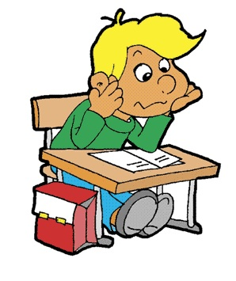
2)
3)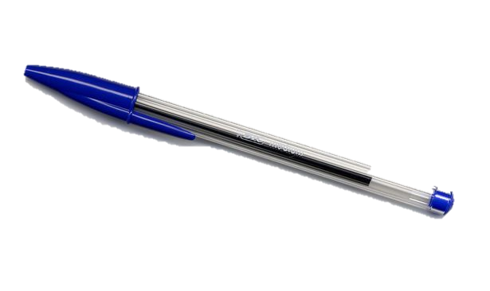
4) 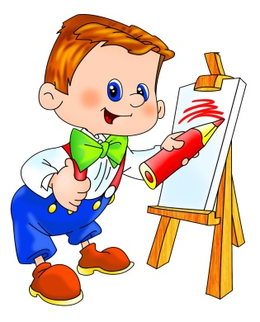
5) 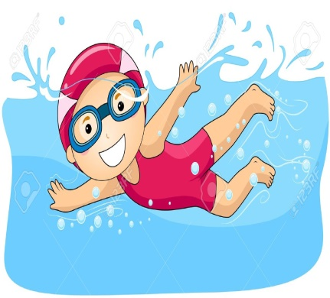
6)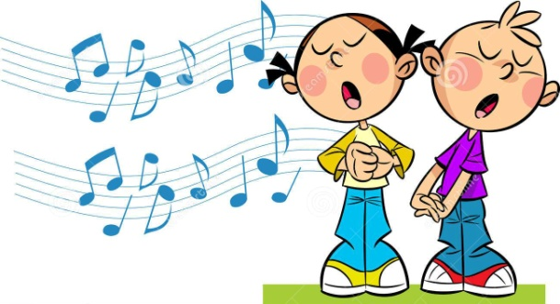
7) 